Communiqué de presse

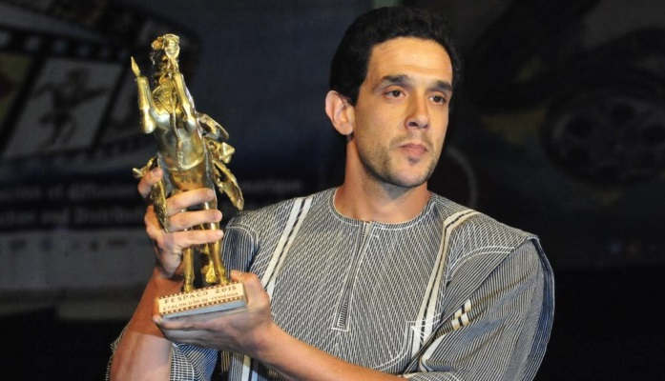
Préféré par le jury au grand favori Timbuktu, c'est sous les applaudissements de plus de 4000 spectateurs que le film Fièvres d'Hicham Ayouch a reçu l'étalon d'or des mains du président burkinabé Michel Kafando au FESPACO, soit la plus haute distinction du plus grand festival du cinéma panafricain.
Auréolé de cette prestigieuse récompense, le film est de nouveau à l'affiche dans les salles parisiennes :
Au cinéma le Clef dans le 5e arrondissement :
- mercredi 11 mars à 13h
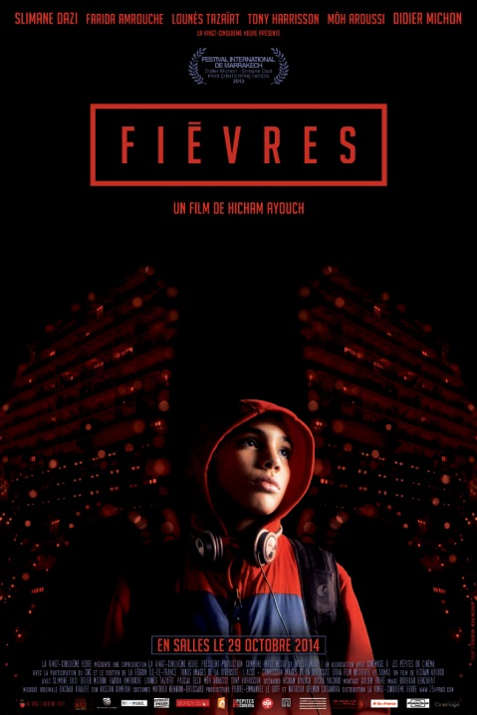
- dimanche 15 mars à 13h15
Au cinéma Lucernaire dans le 6e arrondissement :
- Tous les jours du jeudi 12 mars au lundi 16 mars à 18h et 20h30
- Projection en présence de l'équipe le lundi 16 mars à 20h30

Hicham Ayouch présente également son film en Corse :
- dimanche 15 mars à 18h30 au Palais des Congrès à Ajaccio
- lundi 16 mars à 19h00 au cinéma du Centre Culturel à Porto-Vecchio
- mardi 17 mars à 20h00 au cinéma L'Excelsior à Abbazia
- mercredi 18 mars à 19h00 au cinéma Le Studio de Bastia

